出國報告（出國類別：研究）

凱克醫學中心急診室護理人員的工作現況及重大外傷處理流程

服務機關：成大醫院急診室
姓名職稱：歐亦菲護理師
派赴國家：美國
出國期間：101年8月13日至9月10日
報告日期：101年11月22日

摘要：
急診護理工作內容廣泛複雜、病人病況危急程度不一、工作時間不固定，護理人員須隨時面對各種情境作決策，並且發揮不同的角色與功能。如何提供以病人為中心，合乎病人需求的高品質護理，是每個醫院的急診室所追尋的目標。
急診重大外傷病患常因病程發展迅速造成死亡率極高，亟需立即且完整的外傷急救處理以挽救生命，台灣目前各大醫學中心急診室有設置包括外科醫師、外科護理人員及護理組長在內的「外傷急救小組」，對到院的重大外傷病人進行評估及急救處置，來提高患者存活率。
有鑑於此，這次有幸去到南加州大學凱克醫學中心（Keck school of Medicine of USC）的急診室考察及學習，對他們的醫院制度、新進人員訓練及處理重傷病患標準化流程，在我心中留下十分深刻的印象。希望透過此次學習的機會，提升自己的技能與專業知識，進一步能對急診臨床工作盡到一份小小的心力。

目次：

一 . 目的…………………………………4-4

二 . 見習過程及內容……………………5-14

三 . 結論與建議…………………………14-15

四 . 見習心得………………………………16-16

目的：
重大外傷為現代社會中青少年與中壯年死亡原因之一，從1歲到40歲的族群中，外傷更是十大死亡原因之首。有鑑於此，成大醫院決定成立創傷外科，2010年八月由林炳文院長責成，各科分派主治醫師，共同組成創傷外科並從2010年九月正式運作，開始運作以來皆由創傷外科主治醫師二十四小時值班，並第一線處理急診重大外傷病人，期間每週討論重大外傷病人及各科創傷病人處理流程，期盼能挽救更多生命。
在美國，外傷事件也是成年人死亡的主要原因，佔有美國人口相當的比例。所有外傷患者所需的醫療經費，每年估計超過$2000億美金。南加州大學凱克醫學中心（Keck school of Medicine of USC）是一所擁有600床急性病房及40床加護病房床位的醫院，它也是美國外科醫學會認可之一級創傷醫學中心，因地處於洛杉磯市中心也成為美國規模最大也最繁忙的醫院。在其急診室每年處理超過 4,500位以上的重大創傷病患，以最新的治療方式，結合各科專業醫師及護理人員團隊，提供全天候外傷病患緊急醫療照護。急診室的護理人員因其專業特質，本身都具備有緊急應變能力及充足的專業知識。尤其是培育新進護理人員的訓練課程裡，每個人需學習如何因應不同情境的基本知識和技能，並且能夠隨時反應及處理危機，展現重要的角色功能及適應力。
筆者為急診室護理師也是新進人員的輔導員，曾經參加過創傷研習會訓練並與外傷科醫師一起參訪過這家醫院，所以希望透過此次機會學習到以下目標
(一)、比較美國急診新進人員訓練計劃與台灣的差異
(二)、比較美國急診護理人力配置制度與台灣的差異
(三)、了解美國創傷醫療小組

二 .見習過程

此次參訪的醫院是南加州大學（University of Southern California）其中的一所醫學中心，凱克醫學中心（Keck school of Medicine of USC）包括本身的醫院、藥學院、兒童醫院等，它提供了充分廣泛的急診、 住院和門診服務。這些醫院包括內科、外科和緊急創傷治療服務。婦女和兒童的醫院提供產科、婦科、兒科和專門的新生兒重症加護病房以及為精神科服務成人、青少年和兒童。除了醫療服務之外，醫學院本身也成功建構了一個把臨床醫學，校園教室和實驗室資源結合起來，形成一個動態的、 互動式的學習環境，並且提供醫學院學生、研究生及居民均可使用的教育平臺。目前南加州大學及其醫學中心（University of Southern California）同時也是美國西半部最大的醫學中心。
2012年3月因緣際會下接觸到創傷外科（Acute Care Surgery）的品管師，經由她的介紹順利進入醫院中的急診室見習。
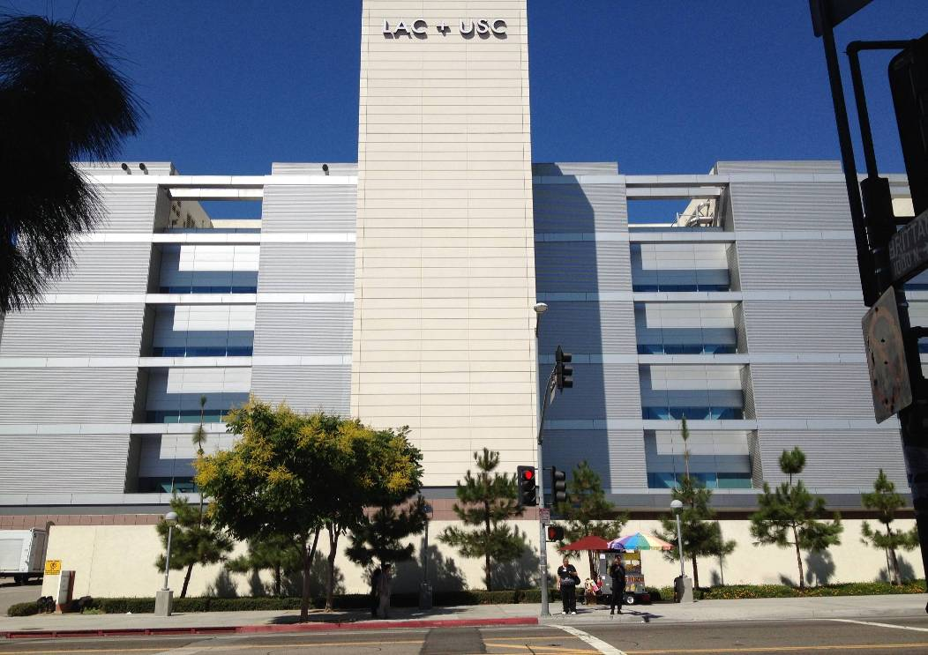
南加州大學（University of Southern California）
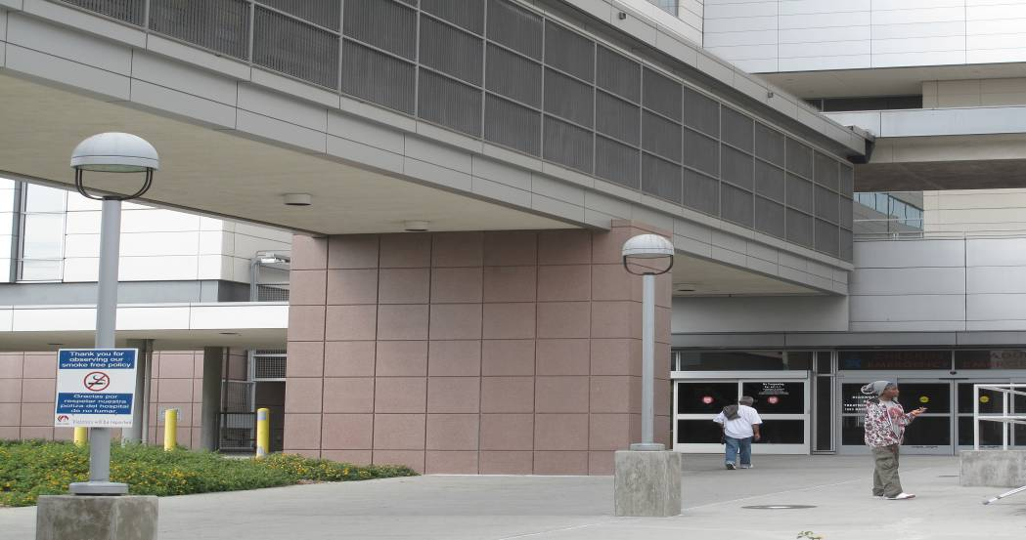 醫院急診室入口
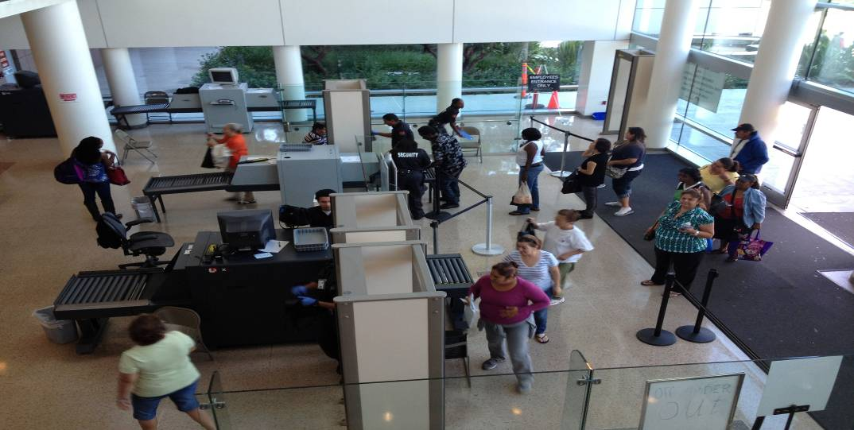
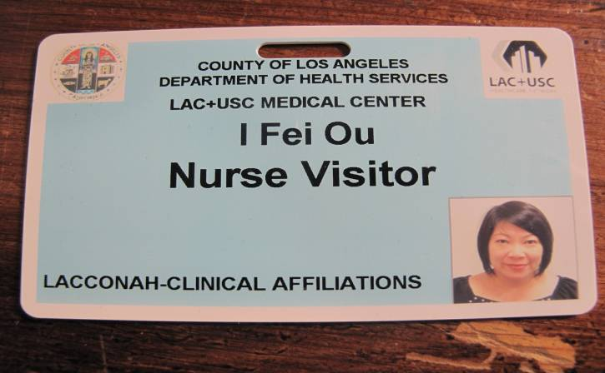 見習生識別證
三. 見習內容：
1. 急診室簡介：
急診共有七個區域包括Resuscitation、North、West、East、Pediatric、
Psychiatric、Triage等區域，滿床數是94床，工作人員一共350位左右包括護理助理及工友等。病人在急診室處理或觀察區待床時，其家屬是不能隨意進出急診室，如果家人要探視病患必須經過申請，所以在急診室內病人的照護是屬於全責護理。護理人員一人照顧四床，另外有護理助理及工友可執行非專業的工作。例如防止病人跌倒、送餐及運送。
急診共有六位managers，位階等同於護理長，工作職責雖然不同但是分工合作，護理人員每天工作時數為12小時（二班制）且為固定班別，上班前不需點班，早上及晚上七點大家準時在白板前集合分配工作。這就是一天的開始
區域與人員配置圖
編制  區域 | 留觀床數 | RN | Charting | HMA | NA
Resuscitation | 12床 | 6人 | 1人 | 1- 2人 | 2人
North | 32床 | 8人 | 2人 | 1- 2人 | 2人
West | 外科輕症處理區 | 3人 | 1人 |  | 1人
East | 16床 | 4人 | 1人 |  | 1-2人
Pediatric | 12床 | 3人 | 1人 |  | 1人
Psychiatric | 22床 | 5人 | 1人 |  | 1-2人
Triage | 共8人
總計 | 床數94床 RN+ Charting 共44人、HMA2-4人、NA8-10人
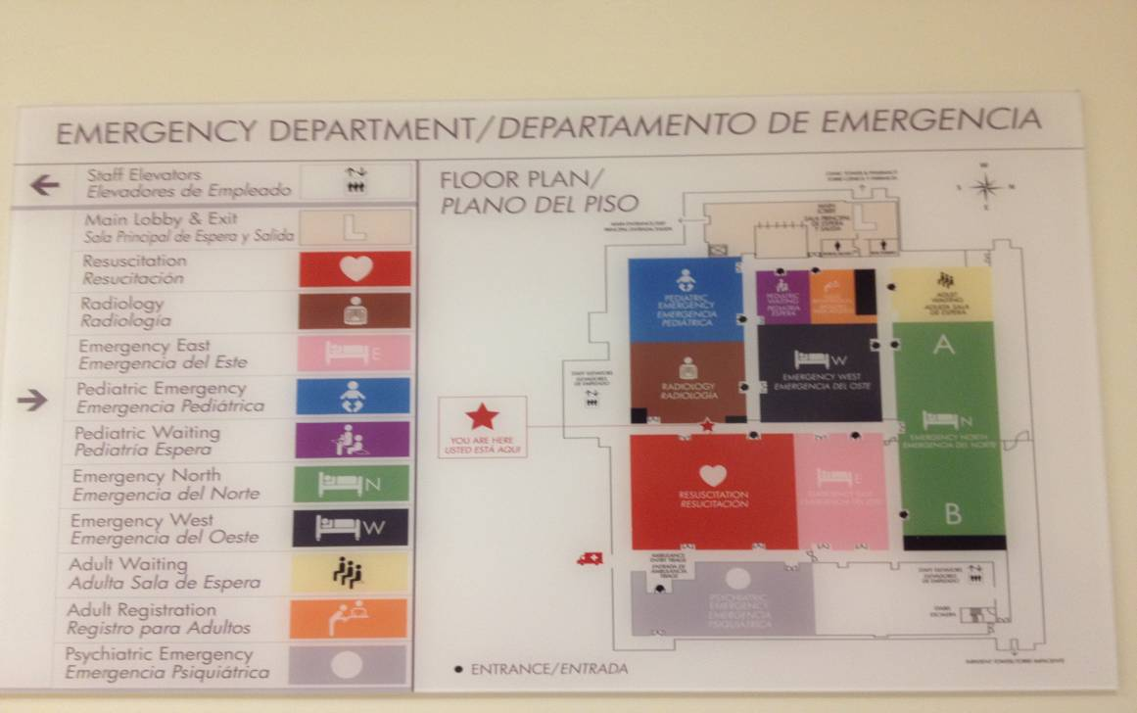
急診平面圖
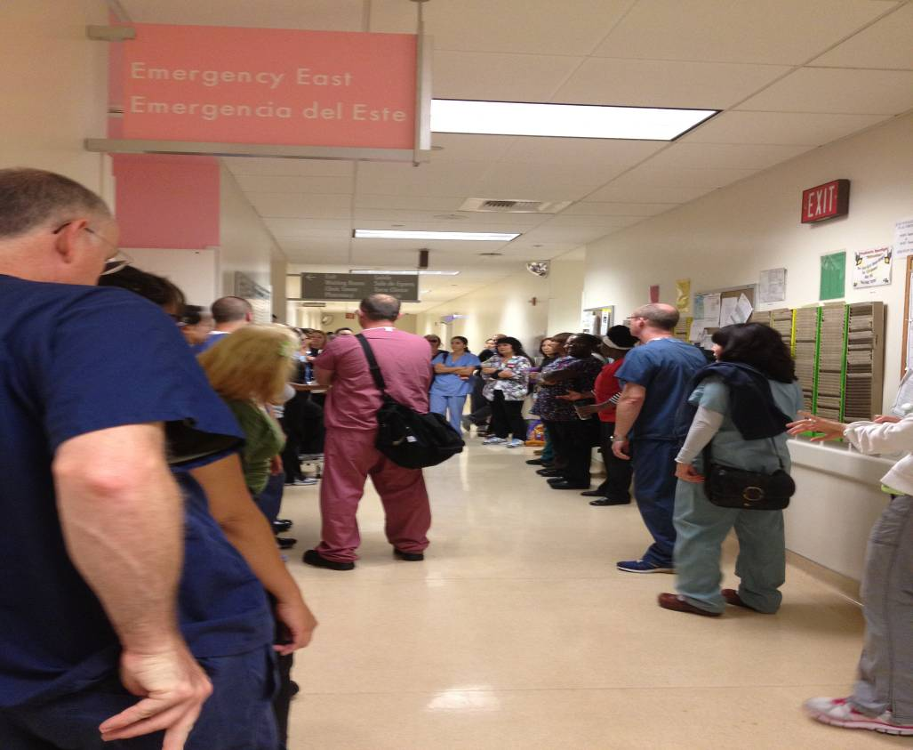
早上近七點大夥在白板前等待區域分配
2. 新進人員訓練：
醫院內的新進人員由醫院內編派的臨床教育組去執行，這些有專業證照的Instructors全是註冊護士。具有豐富的臨床經驗、專業知識及教育技巧。規劃出新進人員所有的二年期訓練計畫（Emergency Nursing Training Program）。它負責包括急診及加護病房的人員訓練，新進人員必須一面上課一面到臨床學習但是不會直接照顧病人。
Part 1：是三週的課程裡，訓練內容都是基本急診病人檢傷及身體評估、各種急症介紹與處置，然後結束後有一次考試評量。
Part 2：是為期六週一直到二年內的訓練計劃，內容加入進階的各種生理系統疾病處置，包括內外科、婦兒科、五官科等，並學習ACLS （Advanced Cardiovascular Life Support）及APLC（Advanced Pediatric Life Support）、ETTC（Emergency Trauma Training Course）的專業技能。接下來有一個月的時間與輔導員一起上班，開始照顧病人。此時必須取得以上專業證照才能繼續在急診工作，這期間約六個月讓新人學習。如果新進人員無法趕上進度，六個月後護理部會重新評估，然後給予安排至其他單位，如病房讓人員能夠適才適所。
幾乎所有新進人員都是由North、West、East等區域開始照顧病人，此區病人比較屬於中度至輕度疾病且病況相對穩定的病人，開始由照顧一床病人慢慢進階，輔導員的角色是協助且不在上班人力裡面，他們會定時與新進人員討論護理評估及處置流程，接下來評値其處理過程是否恰當。
每位新進人員都有一份Daily clinical evaluation內容包括Assessment、 Documentation、 Vital Signs、 Path physiology、Psychosocial、 Professionalism、 Procedures、 Medication Administration等等 ，輔導員會經由觀察及臨床實作的方式依各項去做評値。確保每位新進人員都能學習正確的專業技能。經過一年以上年資之後的護理人員，才會安排到Resuscitation、Triage、Pediatric、Psychiatric做進階的護理訓練，而各單位的charting職務則是需要3-4年以上的年資，並且能勝任所有的科別的專業技能。
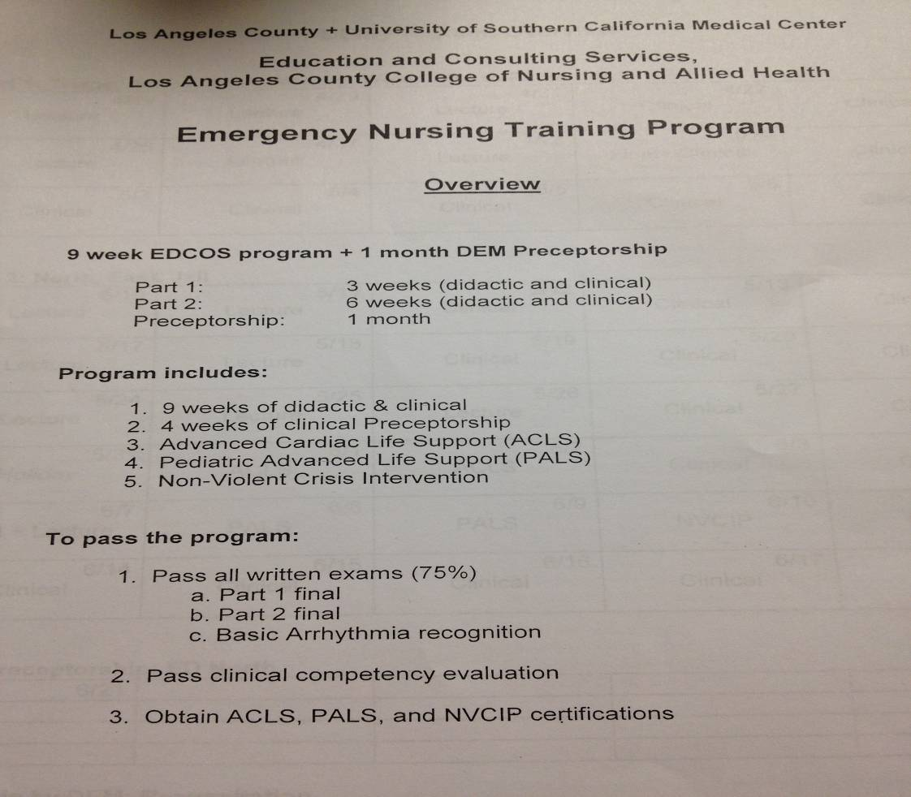
Emergency Nursing Training Program

3. 急診人員工作內容：
USC是一所政府出資的醫療中心，主要服務於沒有保險和那些貧困地區的民眾，由於位在洛杉磯市中心，槍枝犯罪層出不窮加上地處於數條高速公路交會處，重大外傷的比率自然升高，漸漸形成一所知名的創傷醫療中心，所有的護理人員必須接受專業ETTC（Emergency Trauma Training Course）訓練，除此之外也要了解，每次不同的外傷機轉導致何種臟器受傷如何觀察與處置，他們表現非常專業。
當EMS（Emergency Medical Service）接獲911電話到達現場時，會先做初步處理，如果是重大外傷則立即連絡USC，通報內容包括受傷機轉、意識狀況、生命徵象受傷部位。此時檢傷人員會立即傳呼重大外傷小組，包括各科值班主治醫師、總醫師、二位住院醫師、護理長、急診藥師、急診呼吸治療師及Floating護理人員等到現場，如果Resuscitation滿床時，醫師會斟酌將相對輕症病患移至走廊，然後開始做事前準備，藥師將所有可能需要用到的急救藥物準備齊全，呼吸治療師則準備氣管套管用物，包括呼吸器。護理師將可能使用的中心靜脈包、胸管用物及胸管的各號 Side，Levol1的大量輸液機準備在床旁，所有的靜脈點滴也準備齊全，包括X光人員、工友及書記被通知，此時所有人員到齊時會有近12位的工作人員待命中。
如果是一般外傷病人送入急診時，EMS會非常清楚與醫師做交班，包括當時發生意外的病人描述、傷勢及生命徵象等。每一個外傷病患都會使用頸圈及長背板固定，病人就定位時，護理人員立即幫病人裝置生理監視器，包括測量生命徵象、血氧濃度。此時主治醫師同時帶領總醫師及住院醫師開始審視病患，由初步的ABCDE開始做檢查，護理人員協助將病人衣服打開並移除，醫師應用視、摸、觸、扣檢視病患，移動病人時一定有三人以上一起行動，一人保護頸部二人同時執行翻身動作。包括正面及背部的脊髓，所有的脊髓關節都會觸壓檢查。總醫師此時會做胸部及腹部超音波檢查，檢查同時回報檢查狀況由護理人員在人形圖上做紀錄。另一組護理人員執行抽血並建立點滴管路。
其他工作人員職責：
書記：病人入院時抄錄基本資料協助掛號，並整理病人所脫下或被剪開的衣物。
X光人員：待命X光檢查及電腦斷層。
護理助理：協助其他非護理專業事務。
工友：搬運病人、轉送電腦斷層。
急診藥師：將備妥所有的急救及插管用藥帶入急診。
※如果病人失血量大，血壓不穩需要使用緊急輸血，在其護理站旁備有緊急血液O型血十袋，放置在專用的冰箱內，冰箱的門把一旦被打開，馬上會連線到血庫，門邊的血庫專用電話五秒內會自動響起，此時護理人員一定要通報所有用血病人的資料、使用輸血數量等資訊。
※如遇到插管病人，急診有專任的呼吸治療師來照護氣管插管的部份，包括動脈採血、插管後呼吸器的運用與數值的調整。

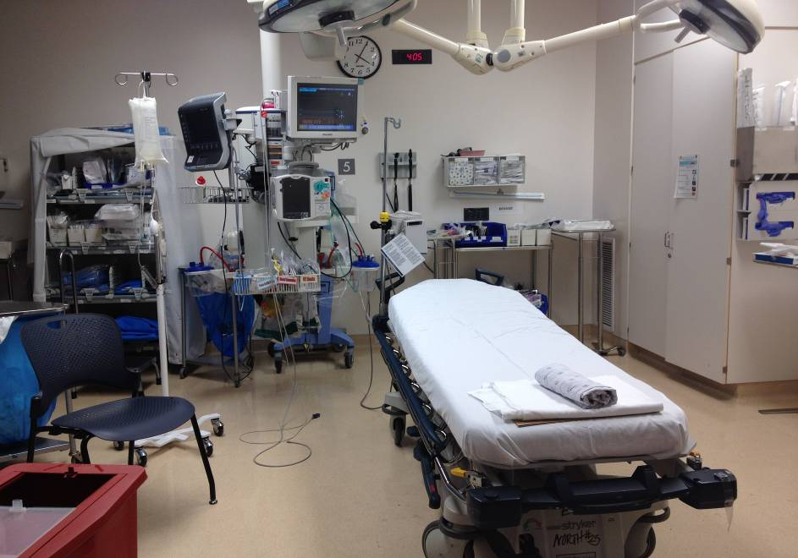
Resuscitation通報病人來診

4.急診外傷團隊：
EMS通報是重大外傷病人且符合美國TTA（Trauma team Activation）標準就可以在病人未到達之前啟動外傷團隊在急診待命。它強調的兩個主要部份就是分級與團隊，整個體系分為行政與臨床照顧兩部分：前者以協調各外傷中心的運作，後者的臨床照顧則包括院前處理到最後的復建工作。院前的處置著重於呼吸道之確定與控制，脊柱的保護，骨折之固定，與建立輸液途徑。整個到院前的照顧特別強調，將受傷患者適時的送到合適的醫院來救治。由於是外傷團隊整體評估病人，打破過去傳統由急診科醫師負責聯絡時可能產生的窘境，經由外傷科主治醫師在最短的時間將外傷病患進行完整評估，做出快速且最適當的決定。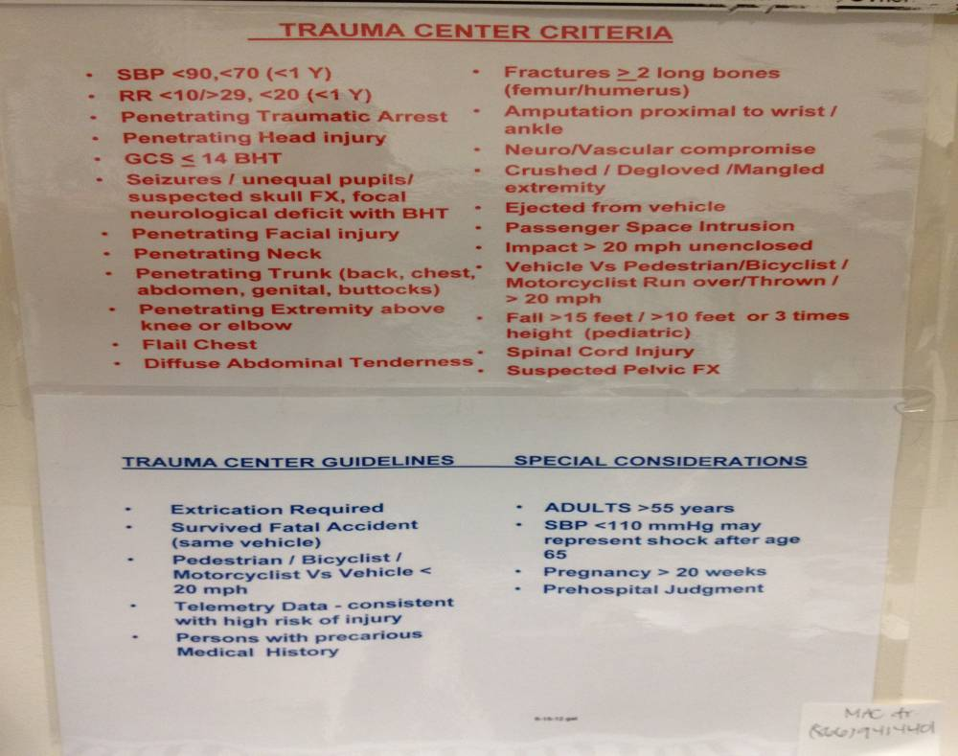
醫院內啟動Trauma team Activation的Criteria

每週四上午，Acute Care Surgery舉辦手術發病率和死亡率會議。每二周的星期一會舉辦重症病患護理問題討論會。
Venue | Who | Time | Days of Week | Location
Pass-On Rounds | All teams | 0730-0830 | Daily | Clinic Tower A5C129
Critical Care Rounds | SICU team | 1400-1500 | Daily | SICU
Acute Care Surgery Core Curriculum | All teams | 1200-1300 | Mondays | Clinic Tower A5C129
Acute Care Surgery Journal Club | All teams | 1200-1300 | Wednesdays | Clinic Tower A5C129
Acute Care Surgery SICU Rounds | All teams | 0930-1030 | Mondays - Thursdays | SICU
Acute Care Surgery Staff M&M Conference | All teams | 1000-1100 | Thursdays | Clinic Tower A5C129
Surgery Grand Rounds | All Dept of Surgery | 0830-0930 | Fridays | Doheny VRC Auditorium

四.結論與建議：

一．美國急診新進人員訓練計劃與台灣的差異：
透過前文描述可知美國對於新進人員的訓練是由醫院內的一個單位負責。裡面的成員均為註冊護士（RN），他們是具備有ACLS、ATLS、PALS及ETTC證照的instructors，專責教育新進人員。以成大醫院而言所有新進護理人員在分發單位之前，都須經過5天的職前訓練，包括醫院的核心價值與遠景、人文理想、資訊、品管、感染控制等安全維護、護理部共通性的照護課程後，由各單位指派輔導員自行帶領新進人員上班。以急診為例，我們也有發展出急診新進人員手冊，內容與美國Emergency Nursing Training Program類似，同時包括各項技術、檢查檢驗執行方式、特殊病人的照護等。但是沒有給予一段時間上課，多半是在臨床一方面上班一方面學習。這期間為其一個月，輔導員既要帶領新人又必須是算在單位護理人力，對於經常忙碌不堪的急診室而言，往往礙於工作量及工作急迫性輔導員無法詳細說明，導致新人吸收也有限。反觀國外從新進人員教育去紮根的作法，值得效法及學習。

二．美國急診護理人力配置制度與台灣的差異：
依照美國加州政府於2004年率先立法通過，護理人員(RN)對其照顧的病人比率(Nurse Staffing Ratio或Nurse-to-Patient Ratio)為1比5。這是指一般內外科，兒科及急診則是1比4，產房1比3，ICU/NICU及恢復室1比2，精神科1比6。因國情不同，比較起來台灣護理人力比為白班照顧十個病人、小夜班照顧十五個病人、大夜班照顧二十個病人，相較之下差距非常大。原因來自：
- 美國對醫療品質的要求是安全性與有效性，超過對效率的強調。而台灣重視的是看診的效率性及就診人數的多寡。
2．美國的保險制度跟台灣是非常不一樣的，美國醫療保險是由私人公司負責提 供不同保險方案供保險人選擇，而台灣則是由政府籌辦中央健保公司。因醫療生態及醫療制度改變，醫療院所為節省沉重的人事成本，首當其衝成為策略的犧牲者的就是龐大的護理人員，包括護理人力被縮減，新進人員被約僱化等。近年來由於重大醫療安全的疏失發生，讓政府開始重視病人安全的推廣及執行。醫院內也有一步步規劃護理人力之供需面；監督護理人力之任用，保障護理人員之基本薪資與應有之權益，例如每年增加正職之護理人數、人員額外上課時數的補償、新人留任後的獎金等。

三．美國創傷醫療小組：
美國的外傷制度就是以創傷患者為中心提供由外傷預防，院前處理，院內照顧，與後續的復建工作無間斷的服務。而台灣的緊急醫療系統仍在萌芽期，消防救護人員訓練並不嚴謹，這是可以努力的方向。成大醫院創傷外科從２０１０年九月開始運作以來皆由創傷外科主治醫師二十四小時值班，並第一線處理急診重大外傷病人，期間每週討論重大外傷病人及各科創傷病人處理流程，期待快速累積創傷病人處理經驗及改善創傷病人預後。護理人員教育方面：建議增加外傷病人醫療照護、護理人員溝通技巧及人際關係之課程，所有急診護理人員必須接受ETTC（Emergency Trauma Training Course）專業訓練來提升本身的專業技能與知識。

見習心得：

科技的進步，使得人與人之間的距離越來越遠。工作職場的競爭，名利與金錢的誘惑，人心早已喪失最純真的情感，從來沒有機會放空自己來沉澱心靈。回想起在美國這段見習的日子裡，不知哪裡來的勇氣讓我遠渡重洋來到美國這個國度。這段日子充滿著驚奇與超乎預期的收穫與學習，讓我見識到世界的寬廣和人類醫療無限的可能。讓我感觸最深的是見識到美國健全的醫療體系，護理人員的專業態度及人民的和善與守法。雖在語言溝通上偶而出現用詞錯誤無法完全表達自己的意見，幸虧對方能用簡單詞句了解我的意思。這些不足的地方，是我該學習及改善的目標。其實到了國外才感覺台灣就醫的便利性及普及性，是其他國家所不及的。我們護理人員的工作專業能力也不亞於國外，也許有些差異是來自國情及醫療環境，有其調整的空間，我們可以保持好的優點，站好立足點繼續為護理的專業品質加油吧！

